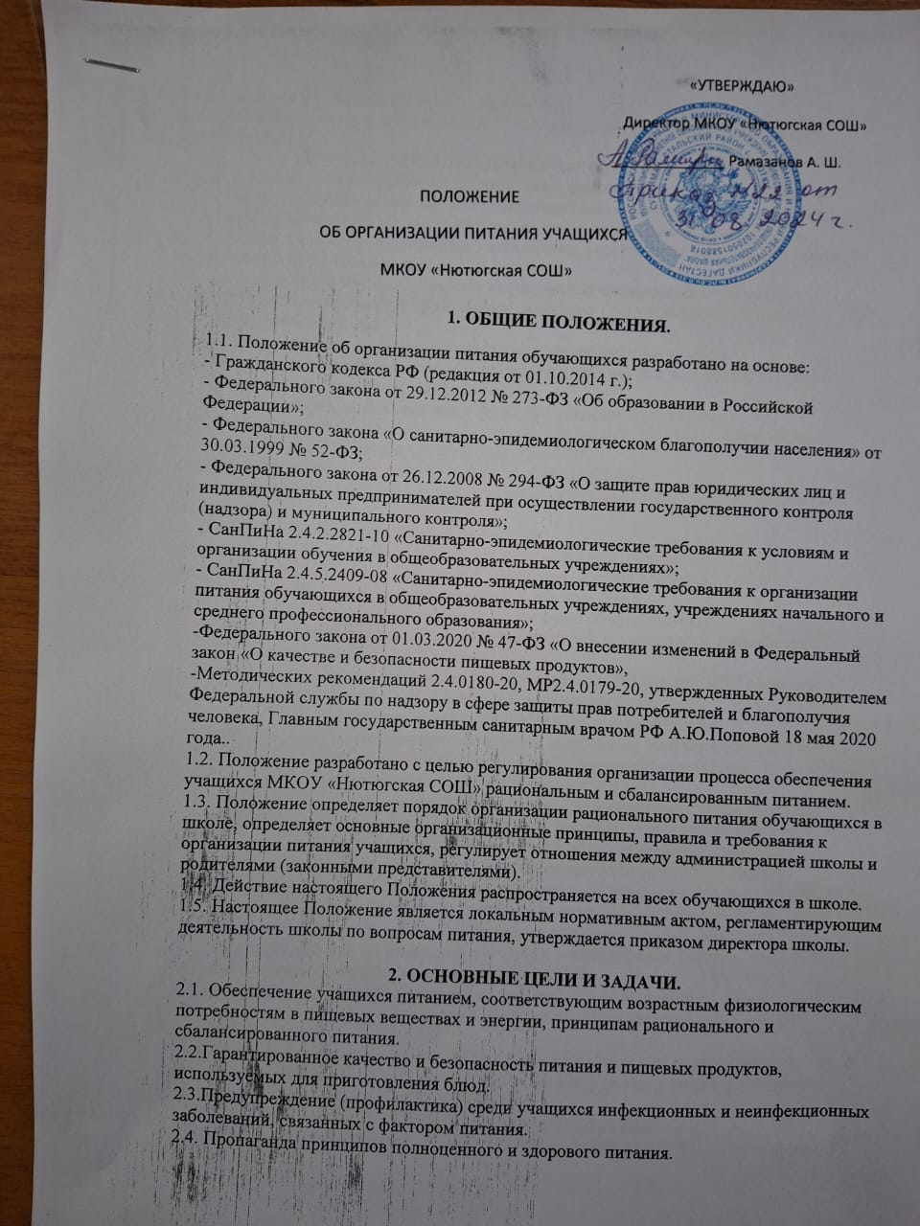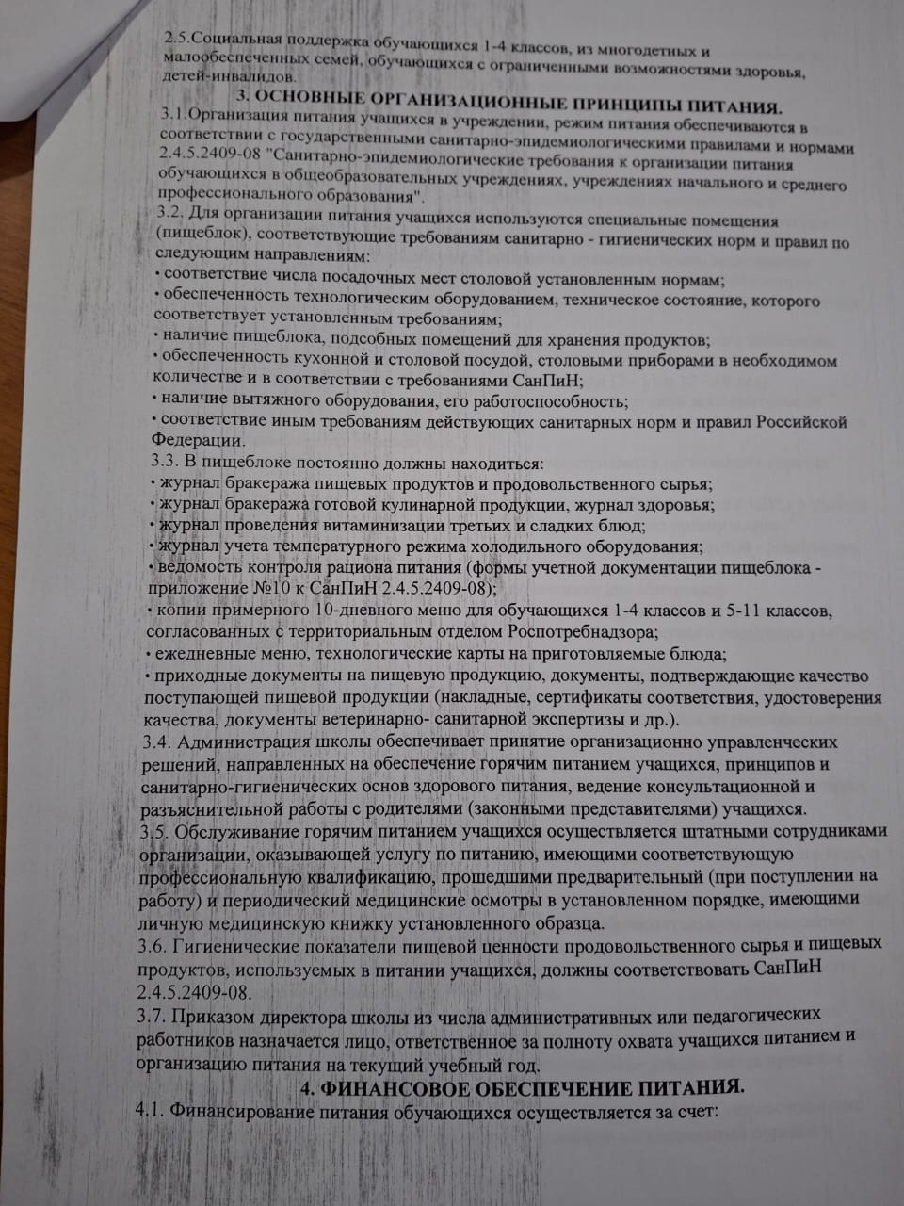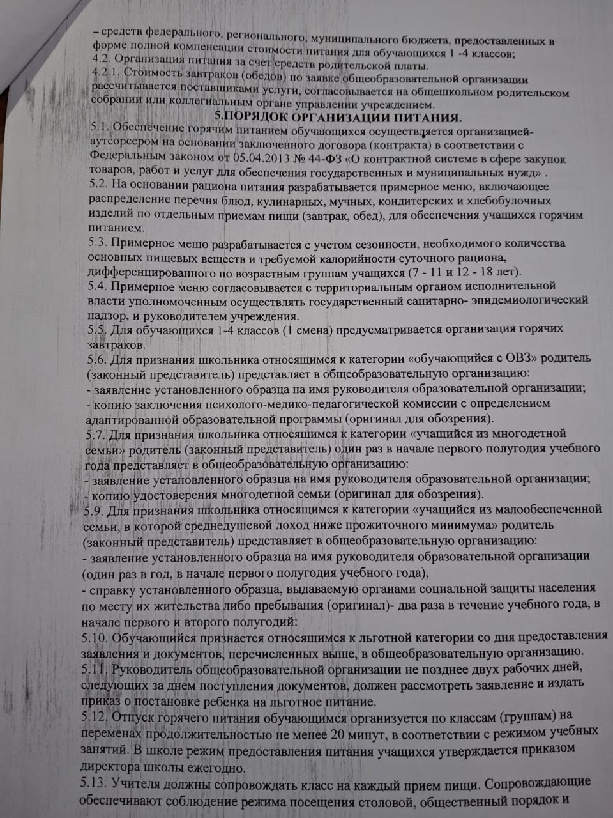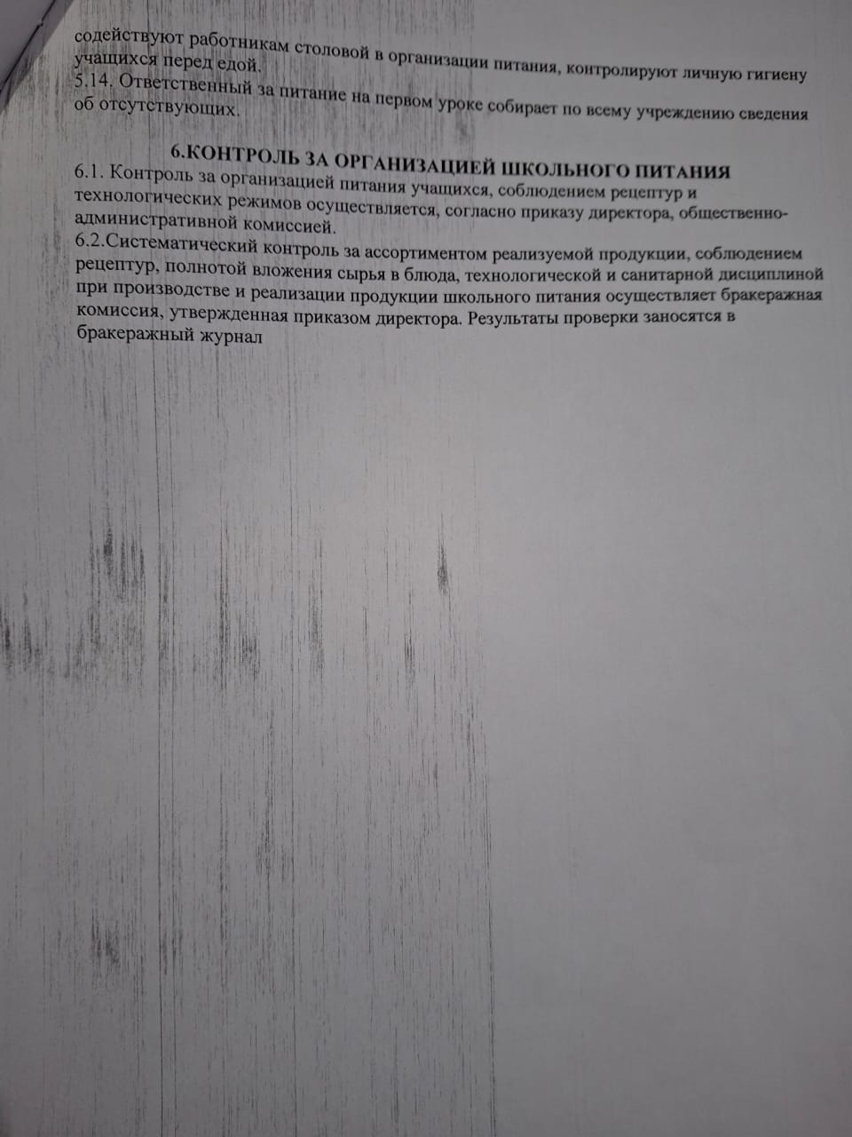

Порядок организации питания

1. Организация обеспечивает обучающихся горячим питанием на платной основе, также в организации существует буфетное питание на платной основе.

2. Горячее питание на платной основе, а также питание в буфете осуществляется за счет средств родителей (законных представителей) ребенка.

3. Для получения платного горячего питания родители (законные представители) должны написать соответствующее заявление не позднее чем за 30 дней до дня, когда ребенок должен получить питание, в виду необходимости

4. Оплата горячего питания осуществляется путем начисления родителями денежных средств на счет образовательной организации, муниципального образования либо сторонней организации или пополнения карты учащегося через специальные терминалы, либо через личный кабинет родителя (законного представителя).

5. В случае если родители (законные представители) хотят ограничить потребление ребенком определенных продуктов питания, они должны указать это в заявлении.

При отсутствии ребенка в организации по уважительной причине родителям необходимо за день предупредить об этом образовательную организацию, что позволит сделать перерасчет и перенести пропущенные дни на следующий месяц.

6. Организация создает следующие условия для организации питания учащихся:

- предусмотрен обеденный зал для приема пищи, снабженный соответствующей мебелью;

- предусмотрены производственные помещения для хранения, приготовления пищи, оснащенные необходимым оборудованием и инвентарем;

- разработан и утвержден порядок питания учащихся (режим работы столовой, время перемен для принятия пищи, составление списков детей, в том числе имеющих право на питание за счет бюджетных средств, и т.д.).